OMINOES
KOSTKY BOHŮ

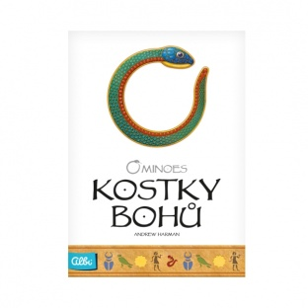
Počet hráčů: 2 – 4
Věk: 8 +
Doba: 15 minut
Cena: 449 Kč

Anotace:
Píše se rok 1864. V píscích tajemného egyptského údolí Ominus jsou objeveny hrací kostky, staré snad 6000 let. Pravidla hry, k níž sloužily, však zůstaly nadále tajemstvím - až doteď! Prastaré Kostky bohů - Ominoes - právě ožívají.
Ominoes: Kostky bohů jsou abstraktní kostkovou hrou, ve které se snažíte vytvářet souvislé plochy postupným pokládáním kostek se svým vybraným symbolem. Cesta k úspěchu vede jedině přes strategické myšlení, chytré využívání speciálních symbolů na kostkách a nezbytnou špetku štěstí. Staňte se vítězi ve jménu svého boha.
Hra obsahuje:
- 1 oboustranný herní plán
- 26 herních kostek Omino
- počítadlo bodů
- 4 hráčské válečky se 4 samolepkami
- Pravidla
